Проект «Цифровая гигиена детей и подростков»: «Проверьте, что делает ваш ребенок в сети!»
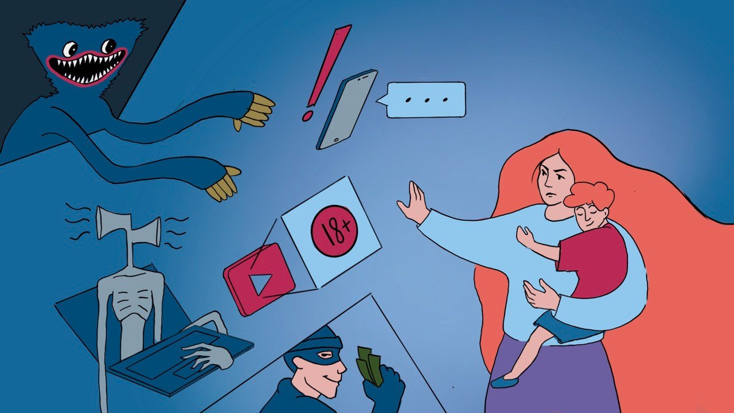
Интернет сейчас не только открывает новые возможности, но и таит в себе множество угроз, особенно для детей и подростков, которые все больше времени проводят в сети, не подозревая об опасности.
Дети стали чаще сталкиваться с мошенниками и угрозами в интернете. Соцсети переполнены контентом с использованием фейковой информации, ненормативной лексики и призывом к экстремизму. На иностранных платформах Instagram и Facebook (признаны экстремистскими и запрещены на территории России) или на площадке YouTube можно встретить видеоролики с элементами насилия и инструкции по изготовлению оружия, пропаганду наркотиков, алкоголя и суицида, что, несомненно, сказывается на психике ребенка.
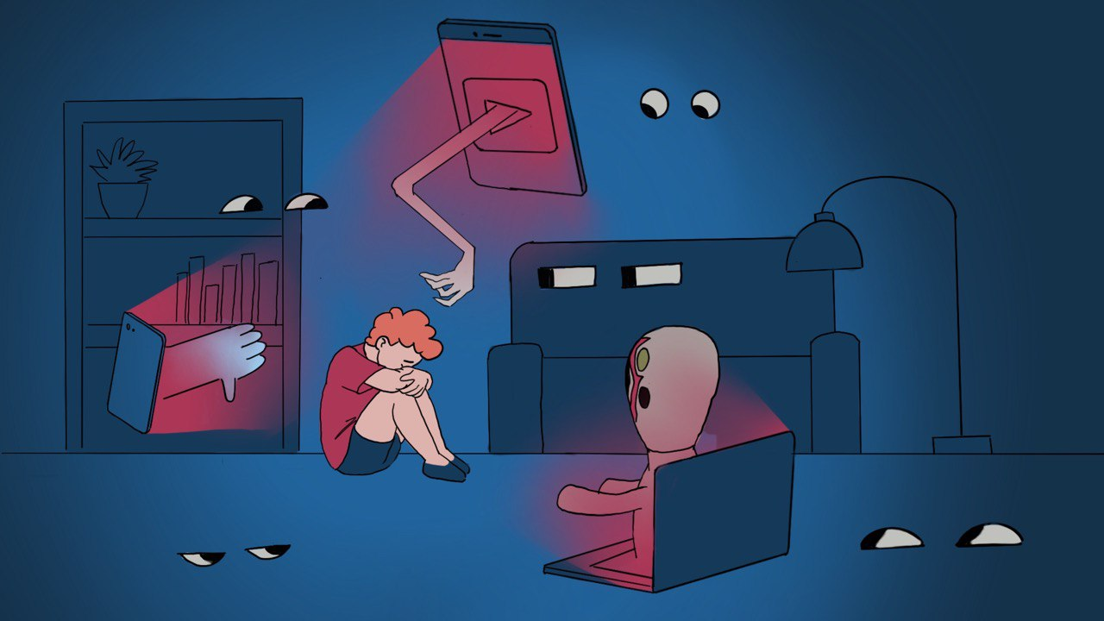
Знает ли ваш ребенок, что использование VPN-сервисов для доступа к запрещенным в России соцсетям может быть небезопасным? Согласно данным экспертов, из-за работы таких сервисов гаджет может быстрее разряжаться. Кроме этого, ребенок или даже взрослый может стать жертвой мошенников, которые активно следят за пользователями, особенно неопытными, занимаются сбором персональных данных и потом продают их третьим лицам.
Родителям необходимо с самого детства фильтровать контент, который потребляет их ребенок , а также следить за приложениями, установленными на гаджетах. Для этого можно установить специальный детский аккаунт, который позволяет контролировать экранное время и блокировать нежелательный контент. Важно обсуждать с детьми, что они делают и чем делятся в сети.
При обнаружении разрушающего контента обращайтесь в электронную приемную Роскомнадзора. Пользуйтесь услугами «Цифропомощи»: эксперты центра оказывают поддержку молодым людям, которые столкнулись с проблемами в интернете. Это может быть потеря личных данных, кибербуллинг, распространение фейковой информации или цифровая зависимость.
Здесь собраны полезные материалы, которые советуем изучать вместе со своими детьми.

